**УЧЕБНАЯ ПРОГРАММА**

**элективного курса по математике в 10 - 11 классах**

**«Избранные главы математики».**

**Пояснительная записка**

Основным направлением модернизации математического школьного образования является отработка механизмов итоговой аттестации через введение единого государственного экзамена.

Единый государственный экзамен-это словосочетание знакомо сегодня едва ли не каждой семье, в которой есть школьник.  
Одной из целей проведения ЕГЭ является совмещение итоговой аттестации выпускников и вступительных испытаний для поступления в вузы. Еще одна из целей введения ЕГЭ – попытка улучшения качества образования в России за счет более высокой мотивации на успешное его прохождение. Теперь детей надо готовить к экзаменам по-иному, так, чтобы они сдавали их успешно, а результаты можно было сравнить. Выдерживать такие экзамены – новая задача, как для школьников, так и для педагогов.

В процессе подготовки к экзамену необходимо отрабатывать у учащихся умение четко представлять ситуацию, о которой идет речь, анализировать, сопоставлять, устанавливать зависимость между величинами. Важно знакомить учащихся с различными способами решения задачи, а не отдавать предпочтение какому-то одному способу. Ученик должен знать, что при выполнении работы он может выбрать любой способ решения, важно, чтобы задача была решена правильно.

При подготовке к экзамену большое внимание следует уделять накоплению у учащихся опыта самостоятельного поиска решений, чтобы на экзамене каждый ученик был готов к полной самостоятельности в работе.

Наличие элективных курсов по математике – это еще одна возможность подготовки школьников к сдаче единого государственного экзамена, к успешному участию в централизованном тестировании по предмету.

В связи с выше сказанным, возникла необходимость в разработке и внедрении в учебный процесс элективного курса «Избранные главы профильной математики».

Выпускники должны не только сдать единый государственный экзамен , но и учиться дальше, не испытывая трудностей с математическими обоснованиями и расчетами.

Основными задачами этого курса являются: создание условий, позволяющих качественно овладеть содержанием основного образования, реализовать образовательные потребности учащихся, сформировать у учащихся способности к профессиональному самоопределению, потребность к непрерывному продолжению образования, т.е. к продолжению образования в вузах. Также данный элективный курс направлен, прежде всего, на удовлетворение индивидуальных образовательных интересов, потребностей и склонностей каждого школьника в математике, способствует удовлетворению познавательных потребностей школьников в методах и приёмах решения нестандартных задач. Содержание курса расширяет знания учащихся в школьном курсе математики и не дублирует программу базового и профильного изучения алгебры и геометрии. Именно поэтому при изучении данного элективного курса у старшеклассников повысится возможность намного полнее удовлетворить свои интересы и запросы в математическом образовании.

Цели курса определены в соответствии с требованиями к подготовке выпускников школ и состоят в следующем:

- систематизация и расширение знаний по математике, создание теоретической базы для решения задач. - углубление знаний учащихся о различных методах решения уравнений и базовых математических понятий, используемых при обосновании того или иного метода решения;

-выделение методов и приемов решения уравнений, неравенств и задач различных типов;

-формирование умений применять выделенные методы и приемы при решении уравнений, неравенств и задач.

Для реализации целей и задач данного элективного курса предполагается использовать следующие формы учебных занятий: лекции, семинары, практикумы, исследовательская деятельность, игровые технологии.

Курс рассчитан на два учебных года по два часа в неделю. Общий объем курса составляет 140 часов. Изучение всех разделов курса не является строго обязательным. Последовательность изучения учебного материала определяется согласно тематическому планированию основных уроков по алгебре и геометрии, а также логикой и последовательностью изучения алгебры и геометрии на уроках.

Изучение курса начинается с раздела «Действительные числа. Прогрессии», в котором предполагается рассмотреть применение признаков делимости чисел при решении задач, решение уравнений в целых числах.

Второй раздел посвящен элементарным функциям. В нем предусматривается систематизировать и расширить сведения о функциях, усовершенствовать графические умения, в том числе приобрести навыки преобразования графиков, расширить знания о новых видах функций (тригонометрические, степенная, показательная и логарифмическая), их свойствах и графиках.

В третьем разделе предполагается познакомить учащихся с нестандартными методами решения уравнений и неравенств с использованием свойств функций, методом замены переменной, применением производной.

Четвертый раздел посвящен решению уравнений с параметрами. В школьном курсе математики эта тема практически не представлена. Восполнить этот пробел возможно за счёт изучения данного раздела элективного курса.

Особую трудность для большинства учащихся представляет изучение геометрии и решение геометрических задач как конструктивными, так и аналитическими методами. Поэтому изучение геометрии и решение геометрических задач также включено в программу курса.

Надеюсь, что данный курс поможет ученику найти своё призвание в профессиональной деятельности, требующей использовать точные науки или по крайней мере, приобрести непрофессиональное увлечение, пусть и не «на всю оставшуюся жизнь».

**П Р И М Е Р Н Ы Й Т Е М А Т И Ч Е С К И Й П Л А Н**

**И З У Ч Е Н И Я К У Р С А**

Курс рассчитан на 140 часа (2 час в неделю).

|  |  |  |
| --- | --- | --- |
| № раздела | Наименование раздела | Кол-во  часов |
| I | Действительные числа. Прогрессии.  1.Делимость натуральных чисел.  2..Рациональные и иррациональные числа.  3.Действительные числа.  4.Задачи на десятичную запись чисел и отношение делимости чисел.  5.Уравнения в целых числах.  6.Прогрессии  7.Иррациональность в числителе и знаменателе.  8.Степень с действительным показателем.  9.Итоговое занятие. Контрольная работа. | 28  3  2  2  4  4  4  3  4  2 |
| II. | Функции и графики функций. Начала анализа. | 16 |
| 1.Построение графиков функций без помощи производных.  2.Свойства функций.  3.Преобразования графиков функций.  4.Построение графиков функций.  5. Чтение графиков функций. | 1  3  4  4  4 |
| III. | Нестандартные методы решения уравнений, неравенств и их систем. | 28 |
| 1.Решение иррациональных уравнений. Метод подстановки. Метод оценки левой и правой части.  2.Логарифмические уравнения. Метод оценки левой и правой части. Использование монотонности функции, подбор корней. Некоторые «интересные « логарифмические уравнения.  3.Тригонометрические уравнения. Метод оценки левой и правой части. Уравнения, связанные с тригонометрическими уравнениями.  4.Замечательные неравенства.  5.Применение производных. Методы исследования функций. | 6  6  6  4  6 |
| IV. | Уравнения и неравенства с параметрами | 28 |
| 1.Знакомство с параметром.  2.Линейные уравнения и неравенства с параметрами.  3.Квадратные уравнения с параметром.  4.Решение рациональных уравнений и неравенств с параметрами.  5.Иррациональные уравнения и неравенства с параметрами.  6.Тригонометрические уравнения с параметрами.  7.Уравнения и неравенства с параметрами, содержащие знак модуля.  8.Задания с параметрами на ЕГЭ  9.Итоговое занятие. Контрольная работа. | 1  2  4  4  3  4  4  4  2 |
| V. | Планиметрия | 20 |
| 1. Угол между касательной и хордой.  2.Теоремы об отрезках, связанных с окружностью.  3.Углы с вершинами внутри и вне круга.  4.Вписанный и описанный четырехугольники.  5.Теоремы о биссектрисе и медиане треугольника.  6.Формулы площади треугольника. Формула Герона.Задача Эйлера.  7.Теоремы Менелая и Чевы.  8. Эллипс, гипербола и парабола. | 2  2  2  2  4  6  6  4 |
| VI. | Стереометрия | 20 |
| 1. Задачи на построение, доказательство и вычисление в темах о взаимном расположении прямых и плоскостей.  2.Сечения многогранников.  3.Многогранники и тела вращения. | 6  6  8 |
|  | |  |

**О С Н О В Н О Е С О Д Е Р Ж А Н И Е К У Р С А**

**«Избранные главы математики».**

**I. Действительные числа. Прогрессии. (28 часов.)**

Делимость натуральных чисел (3часа). Рациональные и иррациональные числа (2часа).Действительные числа (2 часа). Задачи на десятичную запись чисел и отношение делимости чисел (4часа). Уравнения в целых числах (4 часа). Прогрессии (4 часа). Иррациональность в числителе и знаменателе.( 3 часа). Степень с действительным показателем ( 4 часа).

**II. Функции и графики функций. Начала анализа.( 16 часов).**

Построение графиков функций без помощи производных ( 1 час).Свойства функций ( 3 часа).Преобразования графиков функций ( 4 часа).Построение графиков функций (4 часа).Чтение графиков функций ( 4 часа).

**III. Нестандартные методы решения уравнений, неравенств и их систем.(28 часов.)**

Решение иррациональных уравнений (3часа). Метод подстановки (1 час). Метод оценки левой и правой части (1час). Применение монотонности функции(1 час). Логарифмические уравнения (2часа). Метод оценки левой и правой части(1час). Использование монотонности функции, подбор корней( 1 час). Некоторые «интересные» логарифмические уравнения(2 часа). Тригонометричекие уравнения (2 часа). Метод оценки левой и правой части (2 часа). Уравнения, связанные с тригонометрическими уравнениями (2 часа).

Замечательные неравенства (4 часа).Применение производных. Методы исследования функций (6 часов).

**IV. Уравнения и неравенства с параметрами.( 28 часов).**

Знакомство с параметром ( 1 час).Линейные уравнения и неравенства с параметрами (2 часа). Квадратные уравнения с параметром( 4 часа).

Решение рациональных уравнений и неравенств с параметрами (4 часа).

Иррациональные уравнения и неравенства с параметрами (3 часа).

Тригонометрические уравнения с параметрами (4 часа).Уравнения и неравенства с параметрами, содержащие знак модуля ( 4 часа).Задания с параметрами на ЕГЭ ( 4 часа).

**V. Планиметрия.( 20 часов).**

Угол между касательной и хордой ( 2 часа).Теоремы об отрезках, связанных с окружностью ( 2 часа).Углы с вершинами внутри и вне круга ( 2 часа).

Вписанный и описанный четырехугольники ( 2 часа).Теоремы о биссектрисе и медиане треугольника ( 4 часа).

Формулы площади треугольника. Формула Герона.Задача Эйлера ( 6 часов).

Теоремы Менелая и Чевы ( 6 часов).Эллипс, гипербола и парабола ( 3 часа).

**VI. Стереометрия.( 20 часов).**

Задачи на построение, доказательство и вычисление в темах о взаимном расположении прямых и плоскостей ( 6 часов). Сечения многогранников ( 6 часов). Многогранники и тела вращения ( 8 часов).

**О С Н О В Н Ы Е Т Р Е Б О В А Н И Я**

**К минимуму знаний и умений выпускника по предполагаемому курсу.**

В результате изучения элективного курса «Избранные главы математики» ученик должен знать:

- знать и уметь применять приемы сравнения чисел;

- уметь выполнять тождественные преобразования алгебраических и трансцендентных выражений;

- владеть приемами доказательства тождеств и тождественных неравенств;

- владеть приемами равносильных преобразований уравнений и неравенств, иметь представление о преобразованиях, приводящих к потере или приобретению корней;

- иметь представление о решении уравнений в целых числах;

- знать общие методы решения уравнений и неравенств: метод замены переменной, метод оценки, метод интервалов, метод областей;

- знать схемы раскрытия модулей в уравнениях и неравенствах;

- знать основные типы задач с параметрами и методы их решения;

- уметь применять определения, свойства, признаки и формулы, связанные с прогрессиями, к решению задач;

- знать аксиомы и определения геометрии, основные объекты и их свойства (признаки, свойства геометрических фигур и тел);

-уметь решать типовые геометрические задачи на доказательство и вычисление;

-уметь решать типовые задачи на многогранники и тела вращения, на комбинации многогранников и круглых тел;

- знать свойства и уметь строить графики основных элементарных функций;

-уметь находить область определения функции, множество значений, исследовать на четность и нечетность, на монотонность, на периодичность, строить эскиз графика по ее свойствам, определять свойства функции по ее графику;

- знать виды преобразования графиков функций;

**П Р И М Е Р Н Ы Й К О Н Т Р О Л Ь З Н А Н И Й**

Смысл элективного курса заключается в предоставлении каждому ученику «индивидуальной зоны потенциального развития», поэтому – нельзя требовать от каждого ученика твердого усвоения каждого «нестандартного приема». Качество усвоения материала можно проверить, выполнив тестовые задания. Подбор этих заданий осуществляется с учетом уровневой дифференциации, причем выбор делают сами ученики, оценивая свои возможности и планируя перспективу развития. Каждый тест состоит из трех частей, которые различаются по уровню сложности, числу и форме включаемых в них заданий. Результаты выполнения данных тестов позволяют судить о достижении выпускником уровня математической подготовки. Структура каждого теста отражает современные требования к процедуре сдачи ЕГЭ по математике, что позволяет учащимся лучше подготовиться к этой новой форме экзамена. В тестах используются задания трех типов:

с выбором ответа (тип А);

с кратким ответом (тип В);

с развернутым ответом (тип С).

**I. Действительные числа. Прогрессии.**

**Тест 1**

Часть I.

Выберите правильный ответ:

А1. Запишите выражение  в виде степени с основанием *х* .

1)  *х-4;* 2) *х-2*  3) *х2* 4) *х4*

А2. Найдите значение выражения: 

1) 0; 2) 1; 3) 5; 4) 10.

А3. Упростите выражение: .

1); 2) ; 3) ; 4) 1.

А4. Упростите выражение: .

1) 1; 2) 2√7 -5; 3) 5; 4) -1.

А5. Освободите дробь  от иррациональности в знаменателе:

1) ; 2) ; 3) ; 4) .

А6. Внесите множитель под знак радикала в выражении *х*, если *х<0*.

1) ; 2) ; 3) -; 4) -.

А7. Упростите выражение: .

1) *х;* 2) *х2* 3) *х*3 4) *х4 .*

А8. Упростите выражение: .

1) ; 2) ; 3) ; 4) .

А9. Вычислите без калькулятора и таблиц: .

1) 2; 2) 3; 3) 4; 4) 5.

А10. Найдите значение выражения .

1) 1; 2) 2; 3) 4; 4) 2.

Часть 2.

Запишите ответ в виде целого числа или десятичной дроби.

В1. Найдите значение выражения: .

В2. Известно, что *х2 + х + 1 =0.* Найдите *х + х-1.*

В3.Упростите выражение .

В4. Вычислите:.

В5. Найдите значение выражения .

Часть III.

Запишите последовательно логические действия и объяснения, необходимые ссылки на математические факты.

С1. Найдите значение выражения .

**Тест 2.** Часть I

Выберите правильный ответ.

А1. В геометрической прогрессии b4 = 11, b7 =88. Найдите b9.

1. 253; 2) 352; 3) 523; 4) 532.

А2. Найдите сумму первых восемнадцати членов арифметичес­кой прогрессии, если а5 + а8 + а11 + а14 = 26.

1) 117; 2) 52; 3) 63; 4) 26.

А3. Найдите разность арифметической прогрессии, если а1+ а7 = 38, а4а4 = 95. 1) -7; 2) -5; 3) 5; 4) 7.

А4**.** В арифметической прогрессии S17 = 187. Найдите а9.

1) 7; 2) 9; 3) 11; 4) 13.

А5.В геометрической прогрессии Ь4 – Ь1 = 52, *Ъ1 + Ъ2 + Ъ3 = 26*

Найдите S6.

1) 91; 2) 182; 3) 364; 4) 728.

А6**.** Найдите сумму всех двузначных натуральных чисел.

1) 4805; 2) 4905; 3) 5005; 4) 5105

Часть II

Запишите ответ в виде целого числа или десятичной дроби.

В1. Найдите сумму все трехзначных натуральных чисел, делящихся на 7 нацело.

В2. В арифметической прогрессии а16 = 1. Найдите а1 + а7 +а13 +а19 +а25 +а31.

В3. В арифметической прогрессии S17 = 187. Найдите а9.

В4. Найдите наибольшее число из трех чисел, образующих геометрическую прогрессию с положительными членами, если сумма их равна 21, а сумма обратных величин равна .

В5. Сумма бесконечно убывающей геометрической прогрессии равна 12, а сумма квадратов всех ее членов равна 72. Найдите первый член прогрессии.

В6. Третий, первый и второй члены арифметической прогрессии, разность которой отлична от нуля, образуют в указанном порядке геометрическую прогрессию. Найдите ее знаменатель.

В7. Решите уравнение *х*= 81.

В8. Найдите сумму (12+32+52+…+5972+5992) – (22+42+62+…+5982+6002).

Часть Ш.

Запишите последовательно логические действия и объяснения, необходимые ссылки на математические факты.

С1.В геометрической прогрессии *bт=к, bп =l*. Найдите *b*р.

С2. Найдите сумму *п* чисел вида 1; 11; 111; 1111…

Ответ: .

**II. Функции и графики функций. Начала анализа.**

Тест 1. «Построение графиков функций без использования производных».

Часть I. Выберите правильный ответ:

А1.Постройте график функции у =.

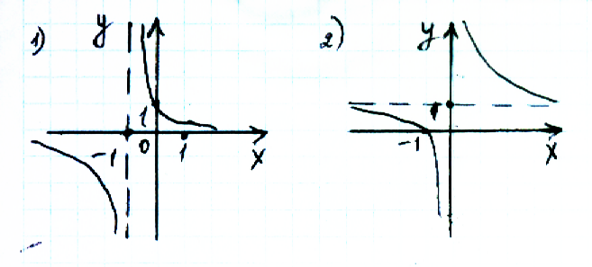

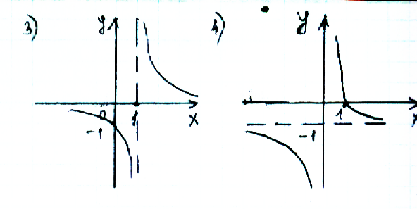

А2. Постройте график функции у =  - 1.

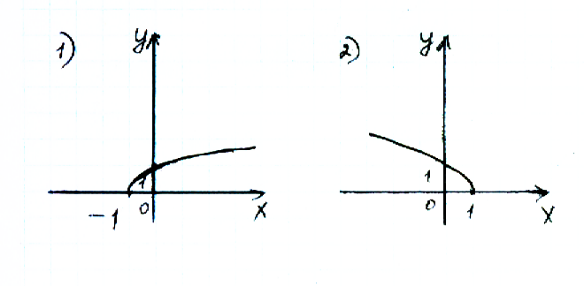

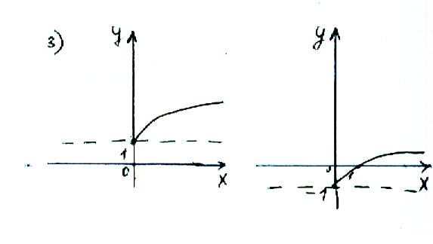

А3. Постройте график функции. У = .

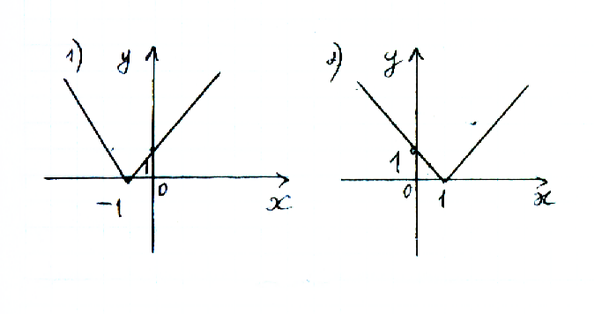

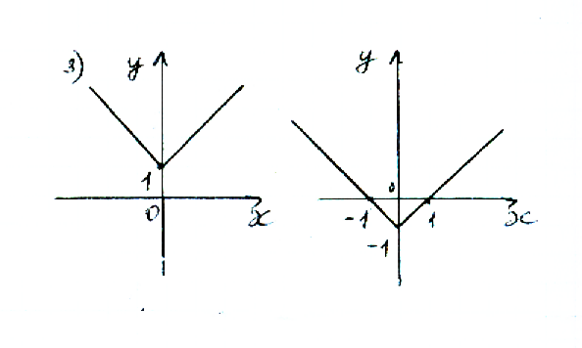

А4. Постройте график функции у =  + 1.





А5. Постройте график функции у =  +1.

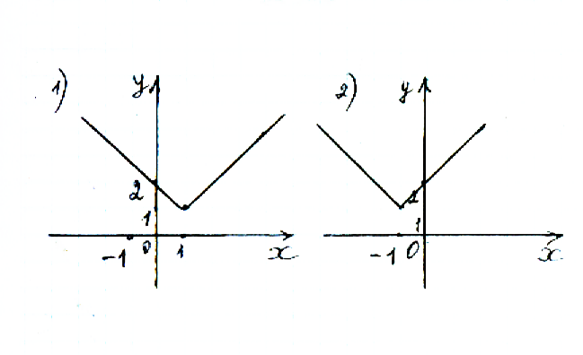

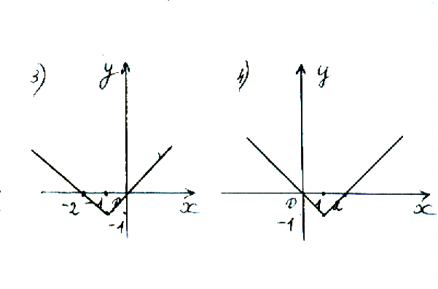

А6. Постройте график функции у =

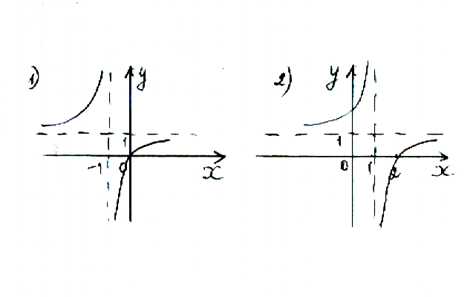

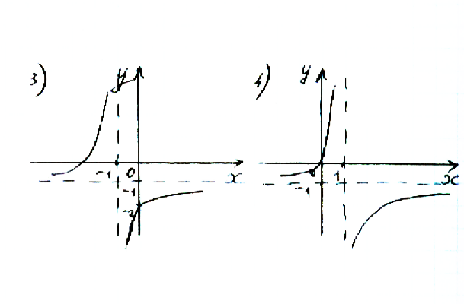

А7. Постройте график функции у =х2 - 2.

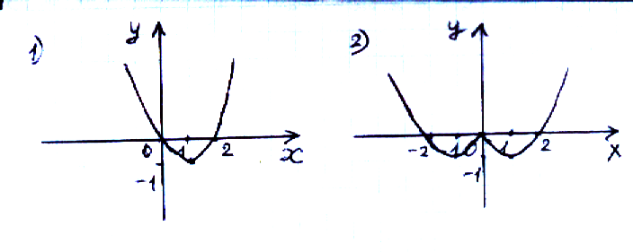

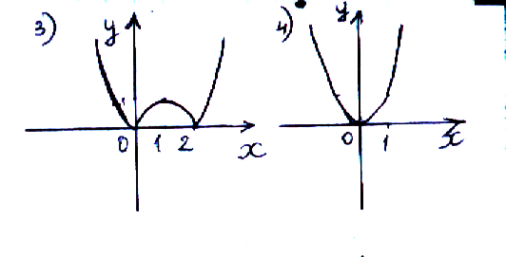

А8. Постройте график функции у= .





А9. Постройте график функции у= 2sin х.

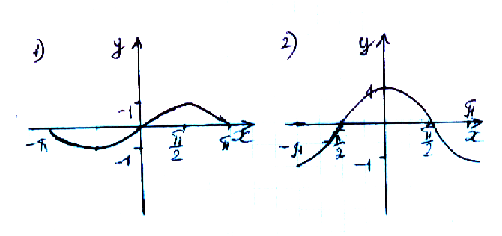

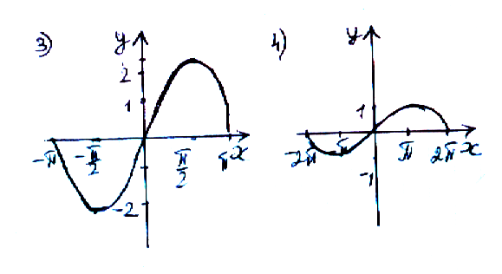

А10. Постройте график функции у=sin 2х

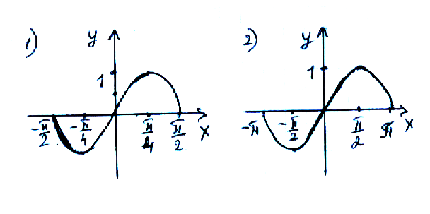

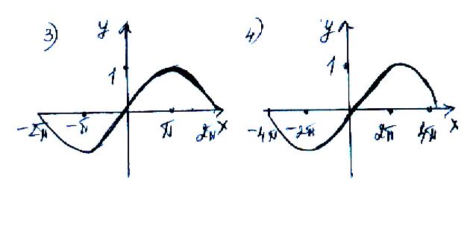

Часть II.

Запишите ответ в виде целого числа или десятичной дроби.

В1.Постройте график функции у = |х2 - 4 |х| + 3 |. Сколько то­чек минимума имеет эта функция?

В2.Пользуясь графиком у = |х2 - 4|х| + 3| , запишите, сколько точек максимума имеет эта функция.

В3. Постройте график функции у = Укажите наименьшее значение этой

функции.

В4.Постройте график функции у = |х + 1| - |х - 1|. Найдите разность между наибольшим и наименьшим значениями функции.

В5.Постройте график функции у= . Найдите точку максимума этой функции.

В6.Постройте график функции у = { *.* Найдите точку минимума этой функции.

Часть Ш.

Запишите последовательно логические действия и объяснения, необходимые ссылки на математические факты.

С1. Постройте график функции. У =.

С2.Постройте график функции у = sin2

C3.Постройте график функции у= log2sinx.

Тест 2.»Свойства функций. Графики функций.»

Часть I. Выберите правильный ответ:

А1.Найдите область определения функции у = .

1) ( -∞; -3)(3; ∞); 2) [-3;0]; 3)[0;3]; 4)[-3; 3] ;

А2.Найдите множество значений функции у = 

1) *R;* 2) (0; 0,5) ; 3) [0; 0,5); 4) (0; 0,5];

А3.Среди приведенных ниже функций четной является функция :

1) у = х2 + |х| ; 2) у = 5х3; 3) у = х13 + х2; 4) у = .

А4.Среди приведенных ниже функций нечетной является функция:

1) у = |х| + х; 2) у = ; 3) у = ; 4) у = .

А5.

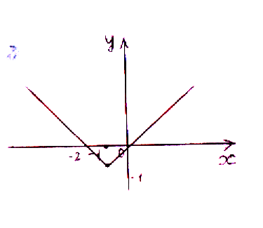

На рисунке изображен график функции :

1) у = | х – 1| ; 2) у = | х – 1| + 1 ; 3) у = | х + 1| -1; 4) у = | х – 1| - 1.

А6. На рисунке изображен график функции :

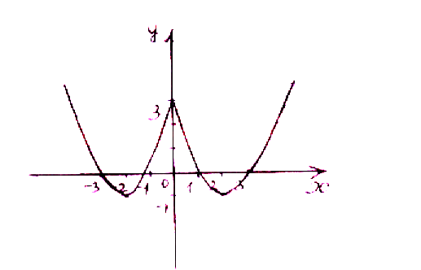

1) у = | х2 – 4х – 3|; 2) у = х2 – 4|х|– 3; 3) у = | х2 +4х + 3|; 4) у = х2 – 4|х+3|

А7. На рисунке изображен график функции:

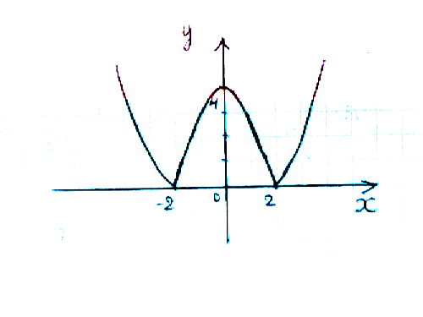

1) у = |4-x|2; 2) у =|х -4|2; 3) у = |4 + х2|; 4) у = |4 - х2|.

А8. . На рисунке изображен график функции:

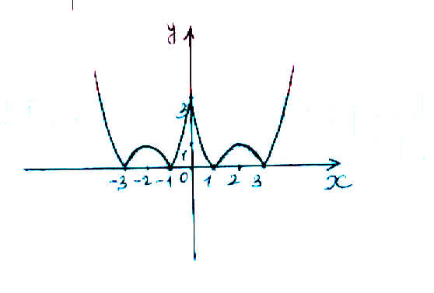

1) у = | х|2 – 4|х|+3; 2) у = | х|2 – 4|х|-3; 3) у = | х2 -4|-4|x|- 3; 4) у =| х2 – 4|х|+3|

А9. На рисунке изображен график функции

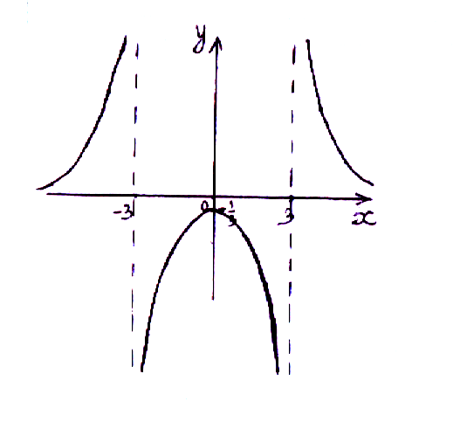

1) у =; 2) у =; 3) у = ; 4) у = .

А10. На рисунке изображен график функции

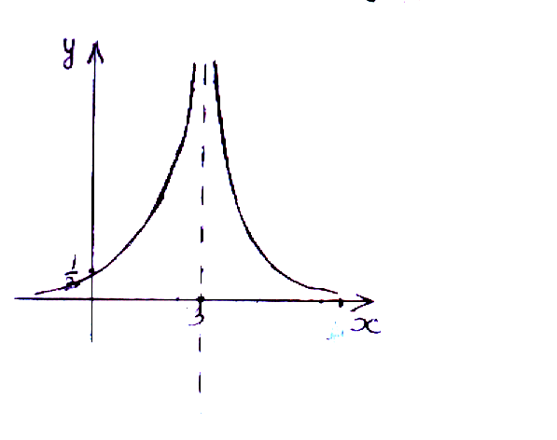

1) у =; 2) у =; 3) у = ; 4) у =

Часть II.

Запишите ответ в виде целого числа или десятичной дроби.

В1. Найдите сумму натуральных чисел, входящих в область определения функции у =.

В2. Найдите целое число, которое не входит в область значений функции у=.

В3. Сколько промежутков убывания имеет функция у = |х2 -6|х|| ?

В4. Найдите наибольшее значение функции у = 2 -|х| - х2.

В5. Найдите точку максимума функции у = | 4 – х2|.

Часть Ш.

Запишите последовательно логические действия и объяснения, необходимые ссылки на математические факты.

С1. Исследуйте на четность (нечетность) функцию у = |х-2| + |х+2|.

С2. Постройте график функции у =.

С3.Постройте график функции у =.

**III. Нестандартные методы решения уравнений, неравенств и их систем.**

Тест № 1

Часть I. Выберите правильный ответ

А1. Решите уравнение |х – 1| = 3 и найдите сумму корней.

1) 4; 2) 2; 3) 0; 4) -2.

А2. Решите уравнение | х2 - Зх + 2 |= 2 и найдите сумму корней.

1)-1; 2)0; 3) 1; 4) 3.

А3. Решите уравнение х6 - 9х3 +8 = 0.

1) 2; 4; 2) 4; 3) 1; 2; 4; 4) 1; 2.

А4. Уравнение  равносильно уравнению:

1); 2) ; 3); 4).

А5.Сколько рациональных корней имеет уравнение х3 -3х2 + х + 1 =0?

1. ни одного; 2) один; 3) два; 4) три.

Часть II.

Запишите ответ в виде целого числа или десятичной дроби.

В1.Решите уравнение .

В2. Найдите наибольший рациональный корень уравнения х3 - 4х2 + х + 6 = 0

ВЗ. Найдите натуральный корень уравнения

(х2-4х) 2-6(х-2) 2 = 16.

В4. Найдите отрицательный корень уравнения |х| + |х - 3| = 11.

В5. Решите уравнение 

В6. Решите уравнение 

В7. Решите уравнение|2х + 1| -|3 - х| = |х – 4|.

Часть Ш.

Запишите последовательно логические действия и объяснения, необходимые ссылки на математические факты.

С1. Решите уравнение х4 +(х -4)4 = 82.

С2. Решите систему уравнений: {.

Тест № 2.

Часть I. Выберите правильный ответ

А1. Сколько целых решений имеет неравенство хб - 9х + 8 ≤ 0

1) ни одного; 2) одно; 3) два; 4) три.

А2.Решите систему неравенств: {

1) [-3; 1) ; 2) (1; 2 ] ; 3) [2 ; 5) ; 4 [-3; 5 )

А3. Решите систему неравенств {

1) [-2;2)(0;3]; 2) [-3;0)  (0;3) ; 3) (-2; 0) (0; 3]; 4) (-∞;-3]  [3; +∞)

А4.Решите неравенство 

1) [-6; -1]; 2) [-6; 3];

3)[-1;3]; 4) (-∞;-1) {3}

Часть II.

Запишите ответ в виде целого числа или десятичной дроби.

В1. Найдите целое решение неравенства.

В2.Решите неравенство и найдите сумму целых решений (х-2)4-13(х-2)2+36≤0.

В3.Сколько целых решений имеет неравенство 

В4.Найдите наибольшее целое решение неравенства |х+2| > х+3.

В5. Решите неравенство и найдите сумму наибольшего и наименьшего натуральных решений. 

Часть Ш.

Запишите последовательно логические действия и объяснения, необходимые ссылки на математические факты.

С1.Решите неравенство (х2 -5х +1)2 -9(х2 -5х -2) -17 >0.

С2.Решите неравенство .

Тест № 3

Часть I. Выберите правильный ответ.

А1.Уравнение равносильно уравнению:

1) 2х= 1 2) +2х= 1 3) (0,7)=1 4) 5х =0.

А2.Сколько корней имеет уравнение 3х =*arctg*

1) 0; 2) 1; 3) 2; 4) 3.

А3.Найдите сумму корней уравнения .

1) 0; 2) 1; 3) 2; 4) 3.

А4.Корень уравнения *log3log2log⅓*(х-1) =0 является :

1) натуральным числом; 2) целым числом;

3) иррациональным числом; 4)дробным числом.

А5.Сколько натуральных решений имеет неравенство 3х ≤ 9 ?

1) 0; 2) 1; 3) 2; 4) 3.

А6.Найдите сумму целых решений неравенства 2|х-1| ≤ 16.

1) 6; 2) 7; 3) 8; 4) 9.

А7. Решите неравенство *log0,5*(х+2) ≥ -1.

1) 0≤х≤2; 2) -2<х<2; 3)-2< х≤0 ; 4) *R*.

А8.Сколько корней имеет уравнение х3-х =х?

1) 0; 2) 1; 3) 2; 4) 3.

А9.Неравенство (4х -1)2х-1≤ 1 имеет:

1) одно решение; 2) два решения;

3) три решения; 4) бесконечно много решений.

Часть II.

Запишите ответ в виде целого числа или десятичной дроби.

В1. Решите уравнение: 

В2. Решите уравнение 81(√10 +3)5х-61 = .

В3.Решите уравнение *log3х + log9х + log81х = 7.*

В4.Решите уравнение *1 + logх(6х-1) = log75 logх7.*

В5.Решите уравнение *log*.

В6.Найдите наименьшее целое число, являющиеся решением неравенства | *logх8 +1*|≤2.

Часть Ш.

Запишите последовательно логические действия и объяснения, необходимые ссылки на математические факты.

С1. Решите уравнение .

С2. Решите неравенство .

**IV. Уравнения и неравенства с параметрами.**

Часть I. Выберите правильный ответ

А1. При каком условии уравнение ах +b=0 не имеет решений?

1) а1 0 2) а=0;b=0; 3) a=0;b1 0; 4) a1 0; b=0.

А2. При каком значении параметра а неравенство 

1) а< 0; 2) а = 0; 3) а> 0; 4) а не равно 0.

А3. При каком значении параметра а уравнение 25х –(2а + 1) 5х + а2 + а = 0 не имеет решений?

1) а> 0; 2) -1< а ≤0; 3) а≤ -1; 4) а€ R.

А4. При каких значениях а неравенство ах> 0 не имеет решений?

1) а>0; 2) a<0; 3) а не равно 0; 4) а = 0.

А5. при каких значения параметра а неравенство |х + 9| < ax не имеет решений?

1) а ≤ 1; 2) -1< а <0; 3) 0≤ а≤ 1; 4) a< 1.

Часть II.

Запишите ответ в виде целого числа или десятичной дроби.

В1. При каком значении параметра а неравенство (а -3)(х – 2) > 8 не имеет решений?

В2.Найдите наименьшее целое решение неравенства а< 2 при условии, что а ≤ 0 .

В3. При каком значении а система уравнений { имеет единственное решение.

Часть Ш.

Запишите последовательно логические действия и объяснения, необходимые ссылки на математические факты.

С1.При каких значениях а уравнение  имеет два корня ?

С2. Найдите, при каких значениях а система уравнений { имеет единственное решение?

С3. При каких неотрицательных значениях а неравенство  не имеет решений?

С4.При каком значении параметра а система неравенств { имеет единственное решение?

С5.При каких значениях а уравнение *logх-1(х+а)=0,5*имеет единственное решение?

С6.Найдите все значения а, при которых имеет решение неравенство

.

**V. Планиметрия.**

**Самостоятельная работа**

1. Найдите периметр правильного треугольника, вписанного в окружность, если известно, что хорда этой окружности длиной 2 см удалена от ее центра на расстояние 3 см.

2. В треугольник АВС вписана окружность, которая касается сторон АВ, ВС, АС соответственно в точках М, D, N. Известно, что NА = 2, NC = 3, < ВСА = 600. Найдите МD.

3. В остроугольном треугольнике АВС биссектриса ВD и медиана АМ перпендикулярны и каждая из них равна 4 см. Найти стороны треугольника АВС.

**VI. Стереометрия.**

**Самостоятельная работа**

1. Прямоугольный треугольник с катетами 3 см и 4 см вращается около прямой, параллельной меньшему из катетов и проходящей через вершину меньшего из углов треугольника. Найдите объём тела вращения.

2. Основание наклонной призмы – квадрат со стороной 6 см, одно из диагональных сечений призмы перпендикулярно плоскости основания и является ромбом с углов 600. Найдите объём призмы.

3. АВСD – тетраэдр. А(-2;8;2), В(0;4;-2) , С(-4;0;0), D( -10;-4;-8). Найдите длину проекции ребра СD на плоскость АВС.

.

**Л И Т Е Р А Т У Р А**

**Для учителя:**

1. Алгебра и начала анализа. 10 и 11 классы. Учебник для общеобразовательных учреждений. Ю.М. Колягин, Ю.В. Сидоров, М.В. Ткачева, Н.Е. Федорова, М.И Шабунин. – 5-е изд. –М.:Мнемозина, 2005.

2. Геометрия ,10- 11 : учебник для общеобразовательных учреждений. Л.С. Атанасян, В.Ф. Бутузов, С.Б. Кадомцев и др. 15-е издание, доп. – М. : Просвещение, 2006.

3. Алгебра: Решение уравнений и неравенств. Гольдич В.А. – Спб. :Издательский Дом «Литера», 2004.

4. Сборник задач по математике с решениями: 8 – 11 кл. В.К. Егерев, В.В. Зайцев, Б.А.Кордемский и др.; Под редакцией М.И Сканави. – М.: ООО «Издательство «Мир и Образование», 2004.

5. Готовимся к экзамену по математике. Письменный Д.Т. 8-е издание доп. – М. : Айрис-пресс, 2004.

6. Самостоятельные и контрольные работы по алгебре и геометрии для 10 -11 кл. Ершова А.П., Голобородько В.В. М. : Илекса, 2005.

7. Сборник заданий для проведения письменного экзамена по математике (курс А) и алгебре и началам анализа ( курс В) за курс средней школы. Дорофеев Г.В., Муравин Г.К., Седова Е.А. ООО «Дрофа», 2001, с изменениями.

8. Алгебра и начала анализа: сборник задач для подготовки и проведения итоговой аттестации за курс средней школы . И.Р. Высоцкий, Л.И. Звавич, Б.П. Пигарев и др.; под редакцией С.А. Шестакова. – 2-е изд., испр. – М. : Внешсигма-М, 2006.

9. Диктанты по алгебре. 7 – 11 классы. Дидактические материалы. Левитас Г.Г. М. : «Илекса», 2005.

10. Математика. Сборник элективных курсов. Авт.-сост М.Е Козина. – Волгоград: Учитель, 2006.

11. Система тренировочных задач и упражнений по математике . А.Я. Симонов, Д.С. Бакаев, А.Г.Эпельман и др. – М. : Просвещение, 1991.

12. Учебно методическая газета - Математика. Издательский дом « 1 сентября».

13. Открытая математика. Функции и графики. ООО Физикон. 2003.

14. Фестиваль педагогических идей 2003-2004, 2004 -2005, 2005 – 2006, 2006-2007. Преподавание математики.

15. Факультативный курс по математике. Решение задач. И.Ф. Шарыгин. Москва «Просвещение» 1989.

**Л И Т Е Р А Т У Р А**

**Для ученика**

1. Алгебра и начала анализа. 10 и 11 классы. Учебник для общеобразовательных учреждений. Ю.М. Колягин, Ю.В. Сидоров, М.В. Ткачева, Н.Е. Федорова, М.И Шабунин. – 5-е изд. –М.:Мнемозина, 2005.

2. Геометрия ,10- 11 : учебник для общеобразовательных учреждений. Л.С. Атанасян, В.Ф. Бутузов, С.Б. Кадомцев и др. 15-е издание, доп. – М. : Просвещение, 2006.

3. Самостоятельные и контрольные работы по алгебре и геометрии для 10 -11 кл. Ершова А.П., Голобородько В.В. М. : Илекса, 2005.

4. Сборник заданий для проведения письменного экзамена по математике (курс А) и алгебре и началам анализа ( курс В) за курс средней школы. Дорофеев Г.В., Муравин Г.К., Седова Е.А. ООО «Дрофа», 2001, с изменениями.

5. Система тренировочных задач и упражнений по математике . А.Я. Симонов, Д.С. Бакаев, А.Г.Эпельман и др. – М. : Просвещение, 1991.

6. Факультативный курс по математике. Решение задач. И.Ф. Шарыгин. Москва «Просвещение» 1989.

**УЧЕБНАЯ ПРОГРАММА**

**элективного курса**

**по математике в 10 - 11 классах**

**«Избранные главы математики».**

Автор: учитель математики МОУ Воротынская СОШ

Панкова Л.В.